Сообщение из опыта работы
«Эффективные формы взаимодействия с семьями воспитанников»

Кухарчук Надежда Васильевна
Воспитатель МБДОУ № 54
г. Апатиты, Мурманская область

Одним из основных принципов дошкольного образования согласно ФГОС ДО, является сотрудничество Организации с семьей.
В Законе РФ «Об образовании» определяется, что родители являются первыми педагогами. Они обязаны заложить основы физического, нравственного и интеллектуального развития личности ребенка в детском возрасте. Таким образом, признание государством приоритета семейного воспитания, требует иных взаимоотношений и образовательного учреждения, а именно сотрудничества, взаимодействия и доверительности. Детский сад и семья должны стремиться к созданию единого пространства развития ребенка.
Основные задачи, поставленные перед образованием Национальной доктриной образования в Российской Федерации, базируются на положении о том, что современное общество остро нуждается в активно развивающихся, самоопределяющихся, духовных и творческих личностях. Важнейшим фактором содействия формированию значимых социальных и духовных качеств личности ребенка является создание для него единого образовательного пространства. Единое образовательное пространство – это пространство, в рамках которого осуществляется развитие и образование дошкольника. Объединение семьи и детского сада в единое образовательное пространство подразумевает сотрудничество между педагогами и родителями на протяжении всего дошкольного детства, т.е. создание оптимальных условий для полноценного развития ребенка, решение общих задач воспитания, выработка единых требований, предъявляемых к ребенку в дошкольном учреждении и семье, совместное решение проблем.
Взаимодействие детского сада с семьей – это объединение общих целей, интересов и деятельности в плане развития гармоничного и здорового ребенка.
Цель работы ДОУ с семьей: создание условий для благоприятного климата взаимодействия с родителями, вовлечение семьи в единое образовательное пространство, установление доверительных, партнерских взаимоотношений с родителями.
Задачи взаимодействия с родителями:
- работать в тесном контакте с семьями воспитанников;
- активизировать и обогатить воспитательные умения родителей.
Основные принципы организации работы с семьёй:
- открытость детского сада для семьи (каждому родителю обеспечивается возможность знать и видеть, как живёт и развивается его ребёнок);
- сотрудничество педагогов и родителей в воспитании детей;
- создание активной развивающей среды, обеспечивающей единые подходы к развитию личности в семье и детском коллективе;
- выявление общих и частных проблем в воспитании и развитии ребёнка.
Формывзаимодействия с родителями воспитанников:
- дни открытых дверей,
- совместные праздники и развлечения,
- выставки совместных работ,
- мини-музеи,
- оформление папок-передвижек и стендов,
- консультации, беседы,
- посещение семей воспитанников,
- родительские собрания,
- работа с родительским комитетом,
- совместное оформление участков (создание зимних построек),
- дни самоуправления.
Хочется остановиться на отдельных формах взаимодействия с родителями воспитанников нашей группы.
Каждый квартал в нашем саду проводятся дни открытых дверей для родителей. Педагогами проводятся открытые занятия на различные темы посвящённые развитию познавательно-исследовательской, речевой деятельности родителей, физическому развитию, творческой активности и др.

Проводя игровое развлечение для родителей и детей «Незнайка и его друзья», предложили родителям исполнить роли главных героев произведения.

Игровое развлечение для родителей и детей «Незнайка и его друзья».
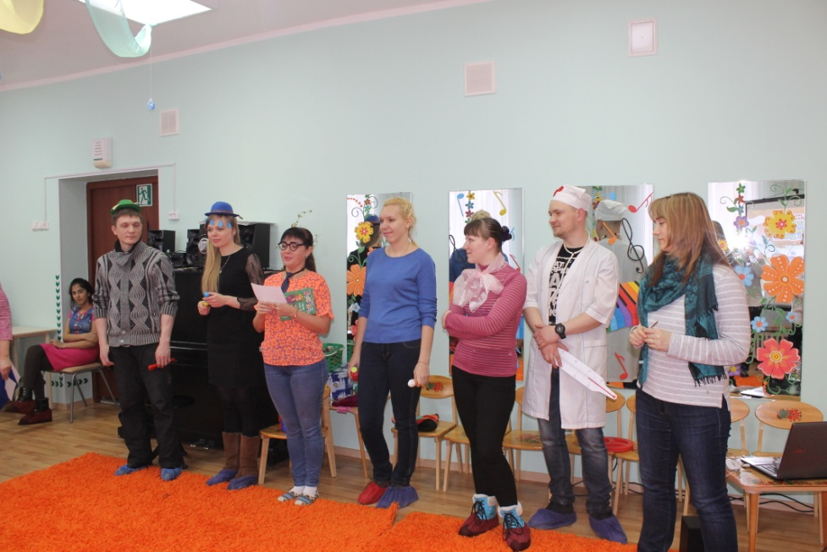 | 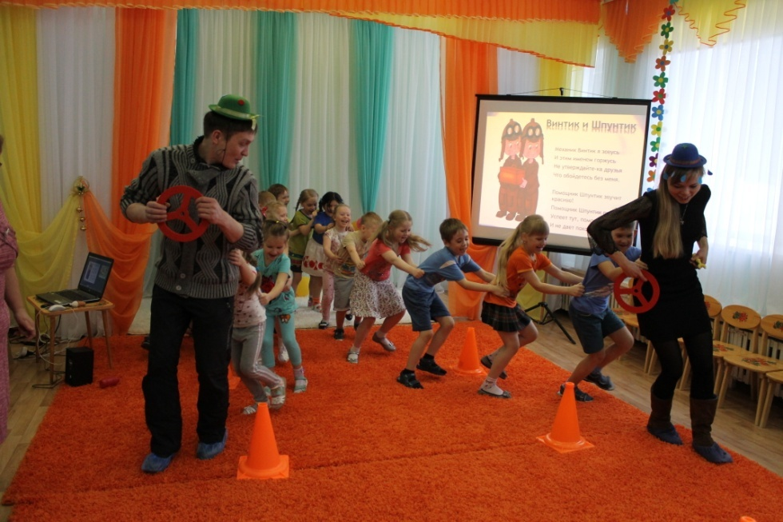
В спортивных развлечениях мамы и папы наших воспитанников принимали активное участие.

«Путешествие в страну здоровья» | «День здоровья»
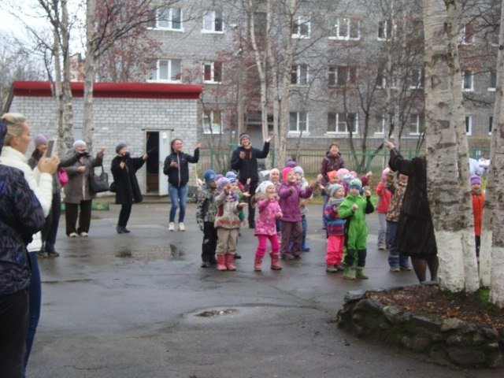 | 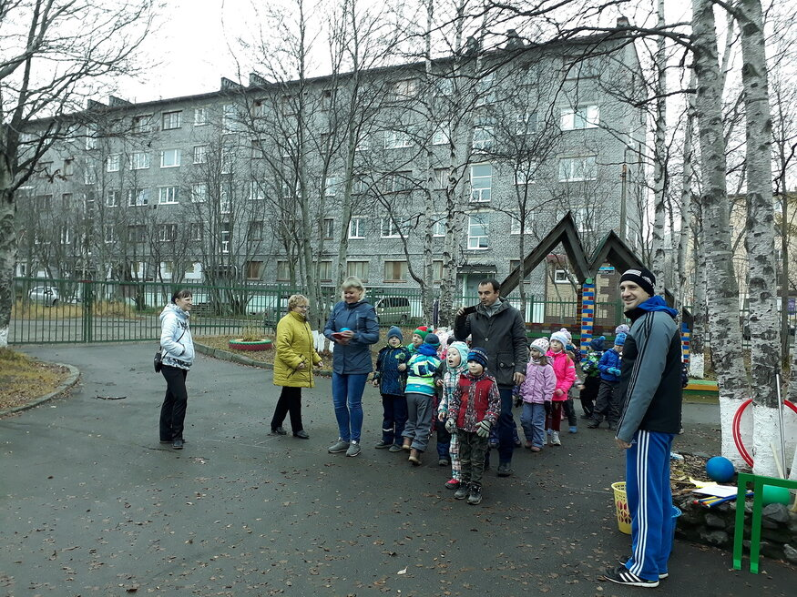
«Мама, папа, я – спортивная семья»
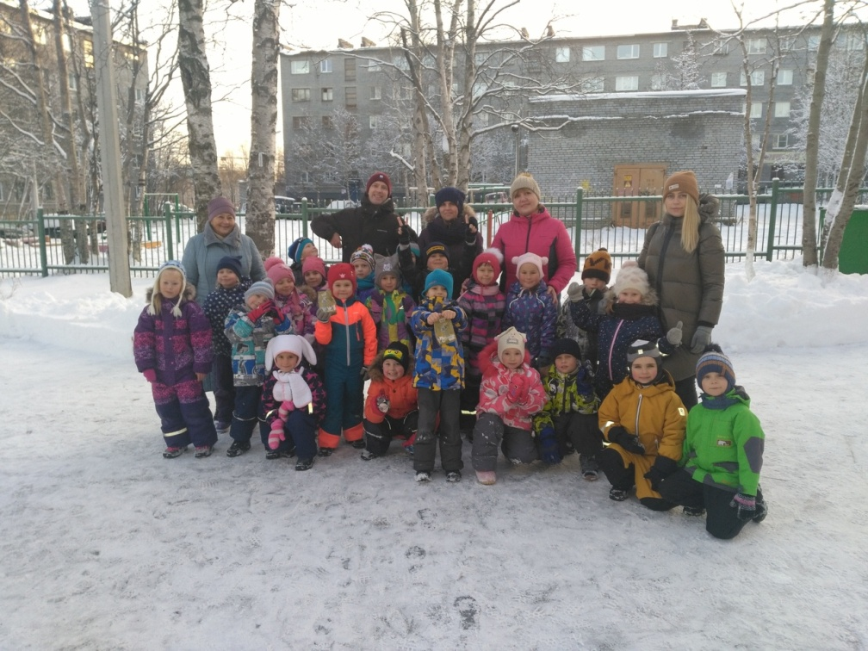
Ко дню матери традиционно проводим совместные развлечения для мам и детей. При проведении конкурса «Мисс мама» мамы уверенно отвечали на все вопросы, пели, танцевали и даже поучаствовали в небольшом спектакле.

Конкурс «Мисс мама»
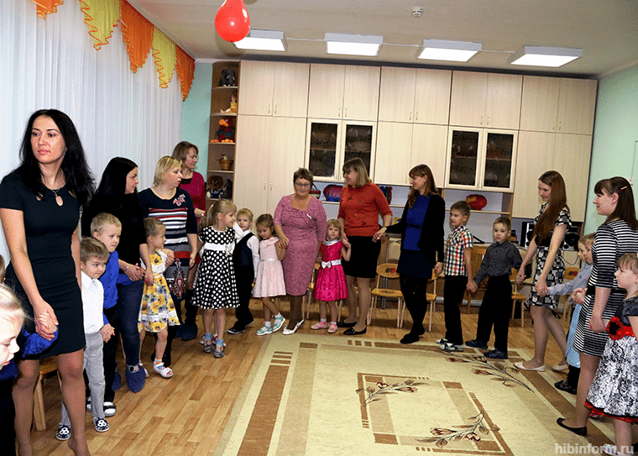 | 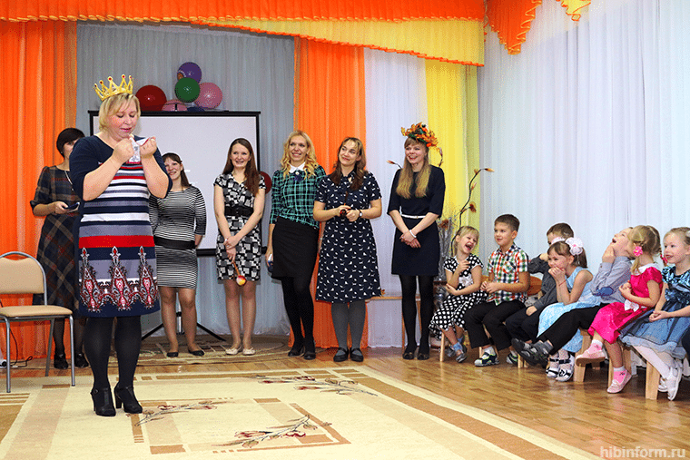

Не забываем мы и про пап.Стоит отметить, что пап труднее привлечь к такого рода мероприятиям, но уж если они приходят, то веселятся от души.

Спортивное развлечение с папами к 23 февраля
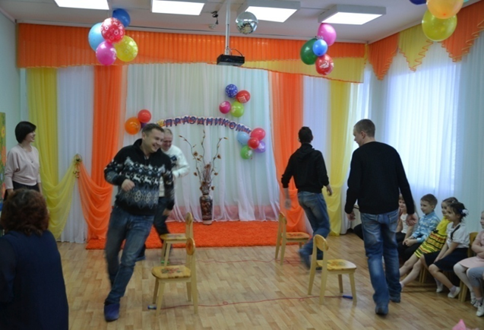 | 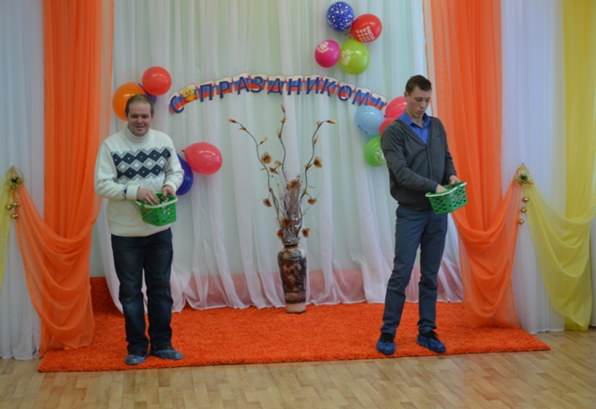

Активно используется такая форма работы, как создание мини-музеев. Родители всегда с интересом откликаются на сбор материала для мини-музея, предоставляя нам разнообразные экспонаты. Что не может оставить равнодушными и детей, они всегда с гордостью приносят, рассказывают о своих игрушках и с большим удовольствием рассматривают наши выставки.

Мини – музей  «В мире часов» | Мини - музей  «Символ года» | Мини - музей «Музей воинской славы»
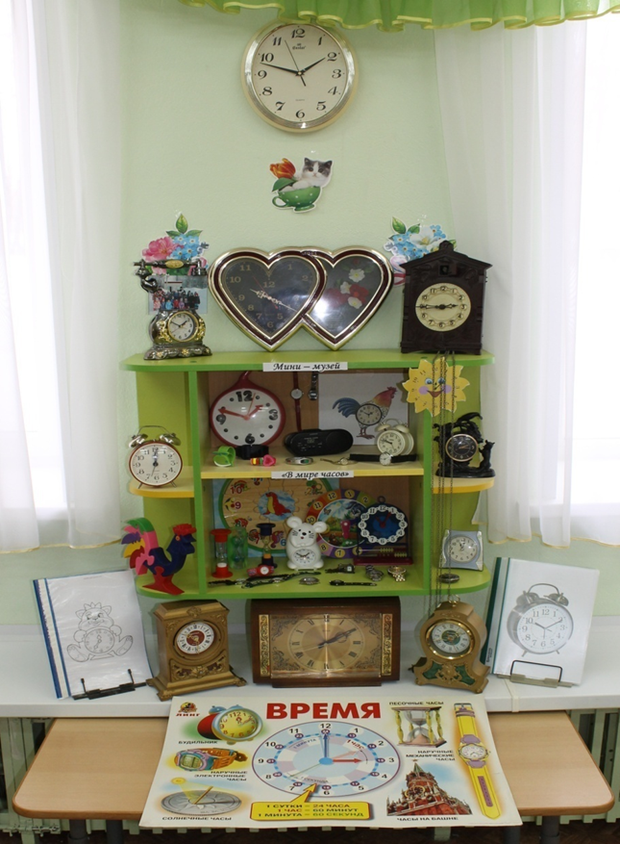 | 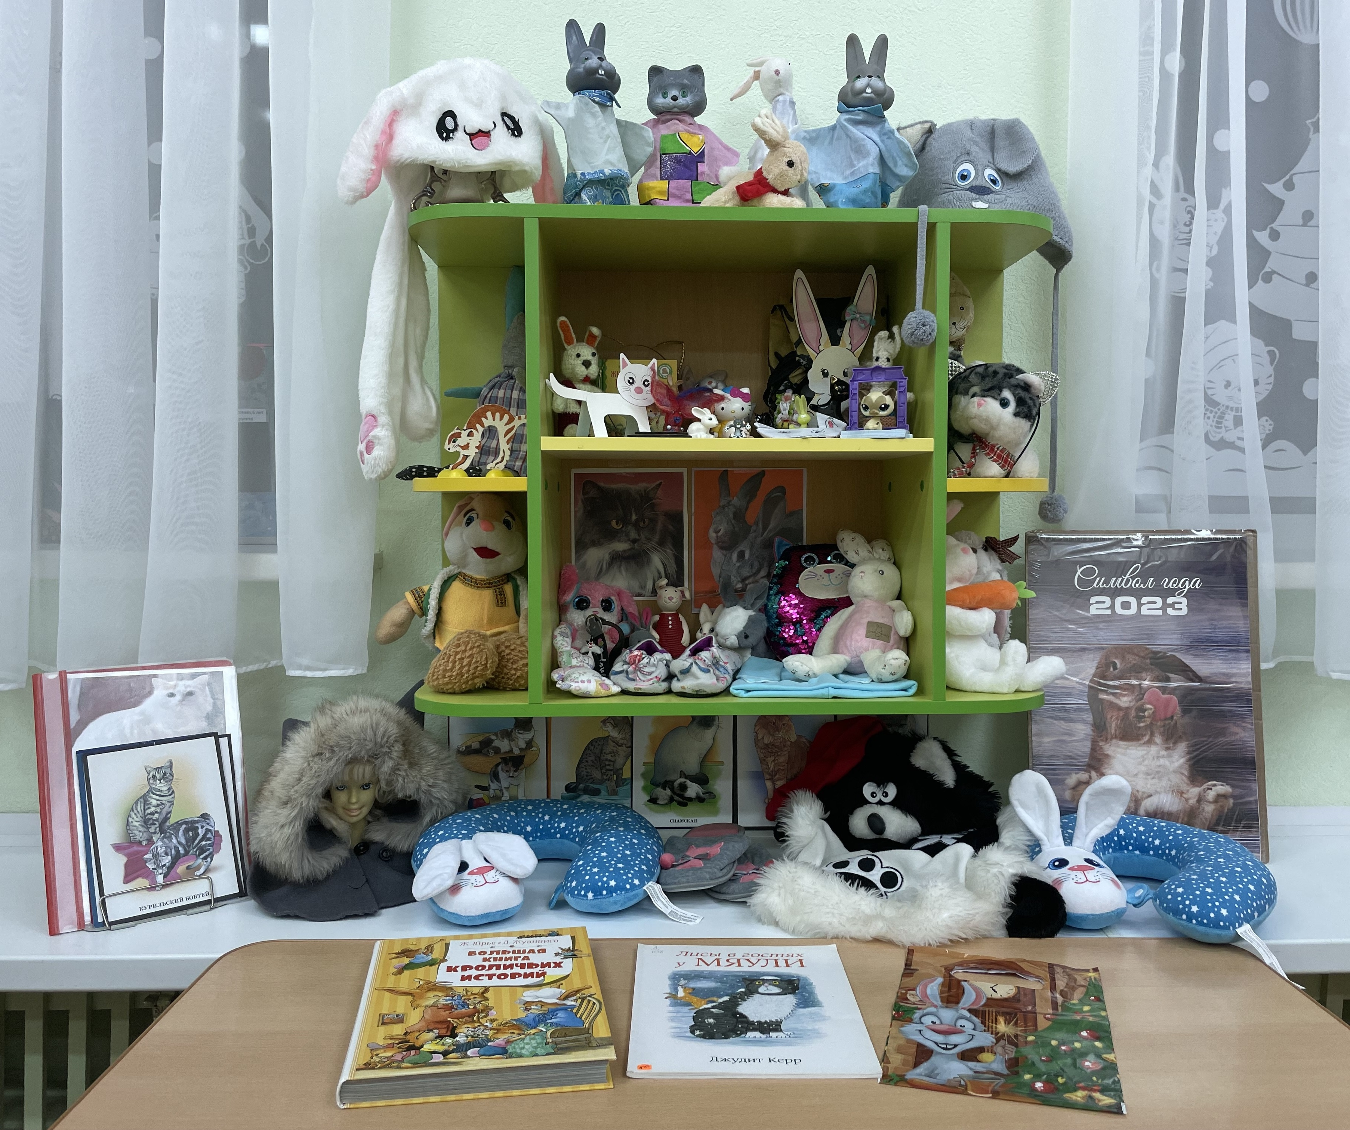 | 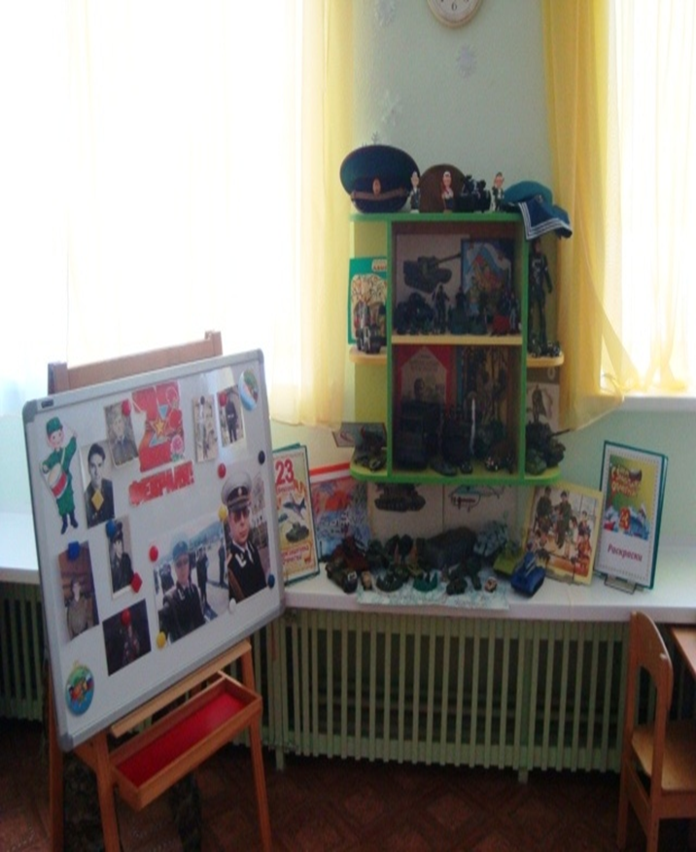
Ежегодно в нашем саду проходят конкурсы совместного творчества детей и родителей «Краски Осени» и «Мастерская Деда Мороза». Очень успешно прошел конкурс «Мастерская Деда Мороза». Конкурс на лучший новогодний костюм и головной убор, сделанный своими руками. Все костюмы и головные уборы изготовленные родителями воспитанников нашей группы были отмечены призовыми местами.

Конкурс совместного творчества
«Мастерская Деда Мороза»
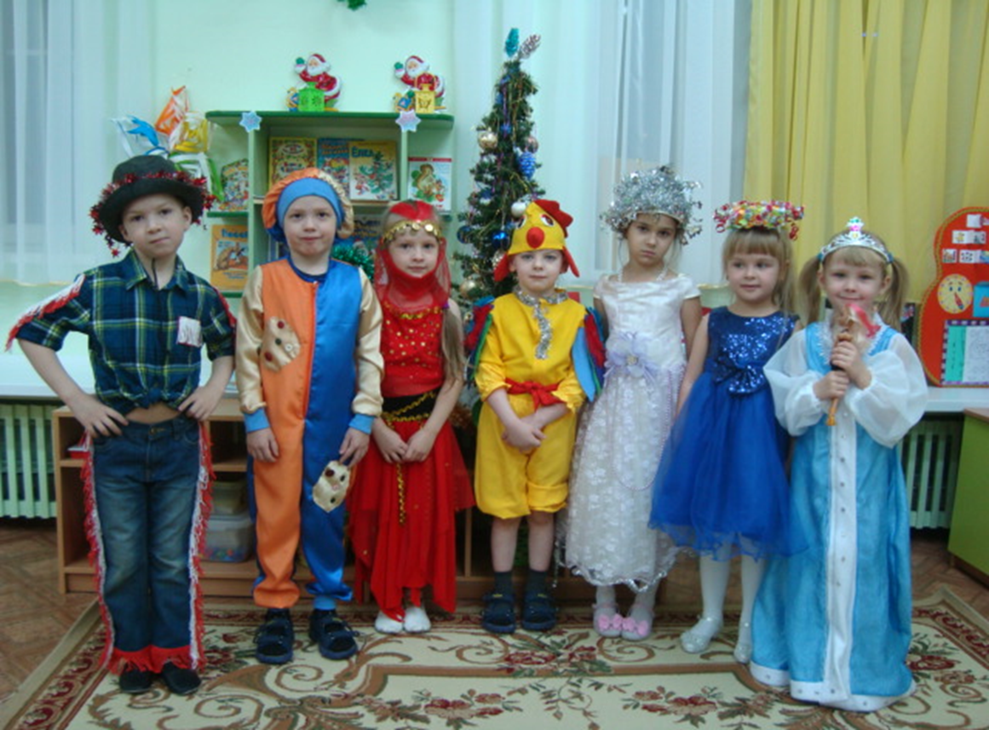

Также практикуются совместные украшения участка, а именно, постройка снежных фигур в зимнее время. Родители, которые причастны к этому впервые, испытывают истинный восторг! Радуются, как дети, когда видят, что из снежного сугроба им удается слепить маленький шедевр. Хочется отметить, что наше образовательное учреждение постоянно занимает первое место в Городском конкурсе «Зимняя фантазия».

Совместное оформление участка
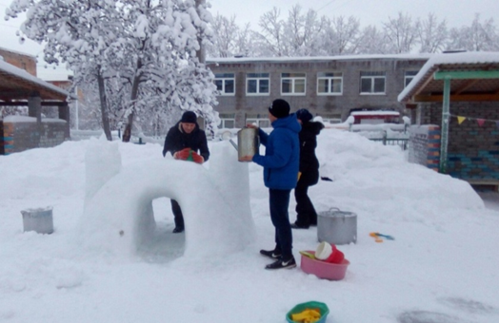 | 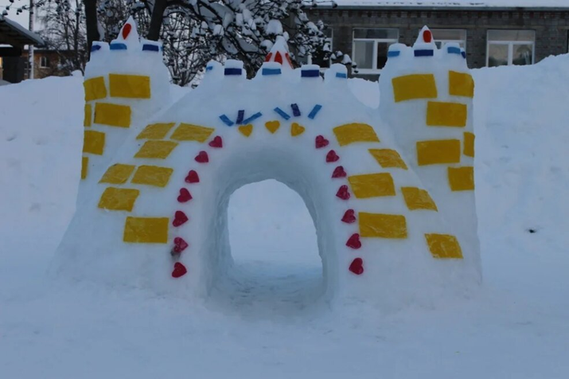
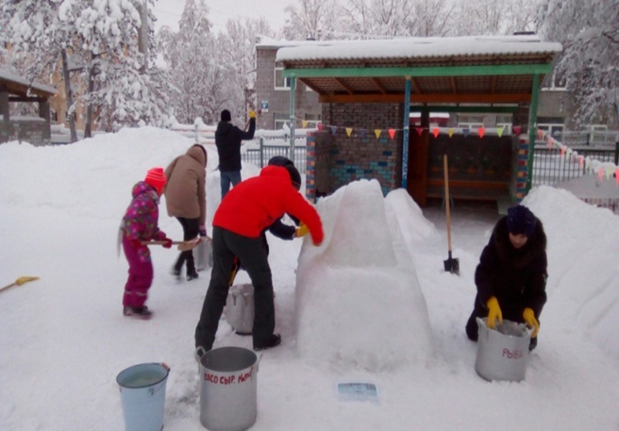 | 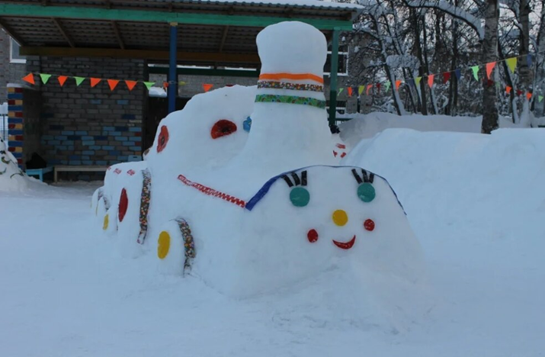

Впервые опробованным инновационным методом работы с родителями стал «День самоуправления». Родителям предложили самостоятельно провести, образовательный или режимный момент и таким образом дали возможность «примерить» на себя роль воспитателя. Родители поддержали эту идею и даже составили график. В свою очередь, мы не стали ограничивать мероприятие одним днем для того, что бы все желающие могли принять участие в мероприятиях.
Мама – учитель начальных классов провела занятие по математике.

День самоуправления
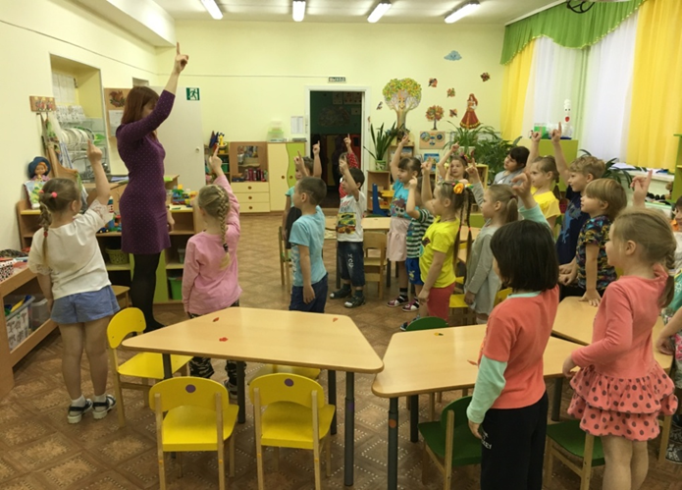

Мама – домохозяйка провела мастер-класс для детей по росписи пряников ко дню матери. Пряники она сама пекла заранее. После короткой беседы о профессии кондитера дети сами украсили вкусный подарок для своей мамы. Интересно было не только детям, но и взрослым.

День самоуправления
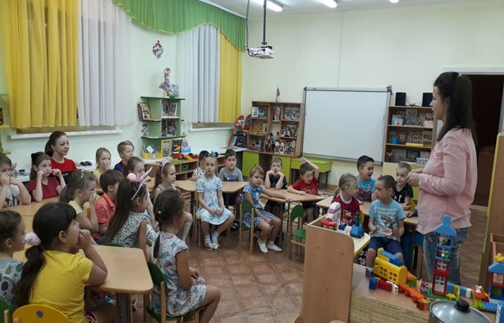 | 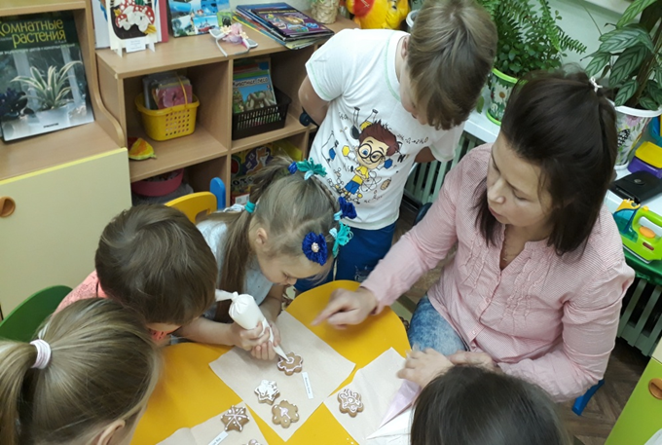

Папа – сотрудник полиции организовал встречу с сотрудниками ГИБДД. Дети повторили правила перехода через проезжую часть, где должны двигаться велосипедисты, как вести себя на дороге. Получили заряд хорошего настроения, новых впечатлений и памятные медали!

День самоуправления
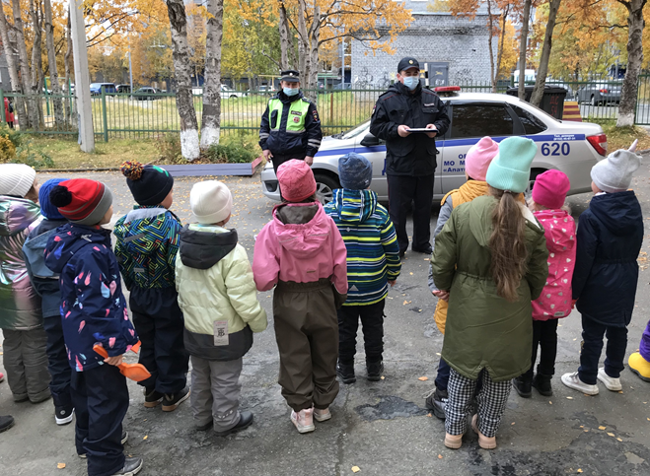
Родители нашей группы являются активными участниками в жизни своих детей. Всегда охотно откликаются на различные предложения участвовать в совместных конкурсах и мероприятиях сада, понимая то, что, прежде всего, это в интересах ребенка. Детей переполняет чувство гордости и восхищения за то, что их родители причастны к их жизни не только дома, но и в стенах детского сада.
Антон Семенович Макаренко сказал: «Воспитывает все: люди, вещи, явления, но прежде всего и дольше всего — люди. Из них на первом месте — родители и педагоги». Давайте будем помнить об этом!

